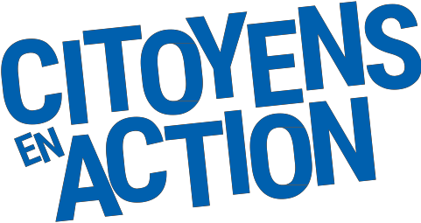
« Observons notre paysage,
racontons notre territoire »

Coup d’œil sur vos prochains ateliers

Atelier 2 jeudi 14 mars de 18h à 20h30 à Bon Secours
Présentation et utilisation des outils
Vous connaissez un lieu, un paysage, un élément de patrimoine bâti,… parce que vous y habitez, vous y travaillez, vous le parcourez, vous le photographiez,… parce que des « anciens » ou des lectures vous ont appris des choses sur ces lieux.
Au cours de cet atelier, on vous donnera les clés pour chercher et trouver les (res)sources afin de compléter vos connaissances, les objectiver et, si vous le souhaitez, pouvoir à terme les transmettre à d’autres : famille, jeune public, amis, touristes,…
Parmi les outils et ressources que nous passerons en revue et, hormis votre connaissance des lieux :
- Les sources cartographiques : topographiques actuelles, thématiques, anciennes, cadastrales,… sous leurs différentes formes actuellement disponibles : papier, numériques, sources officielles, sources d’accès libre,…
- Les photographies aériennes
- Les gravures anciennes
- Les cartes postales anciennes
- Les sources écrites : publications du PNTH, atlas des paysages, patrimoine monumental de la Wallonie, journaux, publications de cercle d’histoire, publications en ligne,…
- Les sources sonores et vidéos
Pour illustrer cette recherche, nous pourrons prendre en exemple les lieux/les histoires que vous souhaitez développer par la suite.
Si c’est le cas, contactez-nous rapidement pour que nous puissions ajuster la présentation de l’atelier à votre demande.

Atelier 3 vendredi 29 mars de 13h30 à 16h30 ou samedi 30 mars de 9h30 à 12h30
Visite sur terrain : un exemple de paysage raconté
Nous vous avons préparé un parcours transfrontalier de découverte entre Maulde et Bléharies.
Nous mettrons au maximum nos sens en éveil pour appréhender les lieux. Nous vous fournirons quelques documents de référence et une grille de lecture que vous remplirez lors des différents arrêts d’observation et le long du parcours. .
En fin de parcours, nous évaluerons ensemble les points positifs et les points à améliorer dans cet outil de visite sur le terrain.
Au terme de ces deux ateliers, vous serez libres de poursuivre ou non notre aventure commune, en vous impliquant dans un projet personnel (ou à plusieurs) de transmission. On vous demandera alors de définir le lieu et le format que vous souhaitez donner à ce projet.
L’atelier du 25 avril sera consacré à vous aider plus concrètement dans le montage de ce projet.

